第二章项目招标需求

一、说明

1 总则
1.1 投标人应具备国家或行业管理部门规定的，在本市实施本项目所需的资格（资质）和相关手续（如果有），由此引起的所有有关事宜及费用由投标人自行负责。
1.2 投标人对所提供的货物应当享有合法的所有权，没有侵犯任何第三方的知识产权、技术秘密等权利，而且不存在任何抵押、留置、查封等产权瑕疵。
1.3 投标人提供的货物应当是全新的、未使用过的，货物和相关服务应当符合招标文件的要求，并且其质量完全符合国家标准和招标需求。
1.4 投标人应如实准确地填写投标货物的规格型号、技术参数、品牌、产地等相关信息，因上述信息内容填写不完整、不准确，而导致投标文件被误读、漏读，由投标人自行负责，为此投标人需承担其投标文件在评标时被扣分甚至被认定为无效投标的风险。
★1.5 若本项目涉及国家强制认证产品（信息安全产品、3C认证产品、强制节能产品、电信设备进网许可证等），则根据国家有关规定，投标人提供的产品必须满足强制认证要求。（详见第一章投标人须知及前附表21.3（9））
★1.6投标人提供的产品必须符合国家强制性标准。
1.7采购人在技术需求和图纸或图片（如果有）中指出的工艺、材料和货物的标准以及参照的技术参数或型号仅起说明作用，并没有任何限制性和排他性，投标人在投标中可以选用其他替代标准、技术参数或型号，但这些替代要在不影响功能实现的前提下，并在可接受范围内接受偏离。
1.8投标人在投标前应认真了解采购人的使用需求、使用条件（使用空间、能源条件等）和其他相关条件，一旦中标，应按照招标文件和合同规定的要求提供货物及相关服务。
1.9投标人应根据本章节中详细技术规格要求，采用市场主流产品或按照要求提供定制产品参加竞标。同时，请投标人务必注意：无论是正偏离还是负偏离，都不得与招标要求相差太大，否则将可能影响投标人的得分。一旦中标，投标人应按投标文件的承诺签订合同并提供相应的产品和服务。
1.10投标人认为招标文件（包括招标补充文件）存在排他性或歧视性条款，自收到招标文件之日或者招标文件公告期限届满之日起10日内，以书面形式提出，并附相关证据。

二、项目概况

2 项目名称
项目名称：病房护理及医院设备

3 项目地点
地点：上海市浦东新区新场镇牌楼东路588号

4 招标范围与内容
4.1项目招标范围及内容
本项目共包含3个包件，同一投标人允许最多中标1个包件，各包件投标报价均不得超过各包件预算金额。
包件1：病房护理用器具，数量一批，预算金额1,509,600元，具体内容详见“第二章项目招标需求”。
包件2：重症监护室用器具，数量一批，预算金额1,992,000元，具体内容详见“第二章项目招标需求”。
包件3：常规病床，数量共计358套，预算金额3,580,000元，具体内容详见“第二章项目招标需求”。
4.2交付日期：自合同签订之日起30天。

5 承包方式
5.1 依据本项目的招标范围和内容，中标人以包工、包料、包质包量、包安全可靠的方式实施总承包。
5.2本项目不允许分包。

6 合同的签订
6.1 本项目合同的标的、价格、质量及验收标准、考核管理、履约期限等主要条款应当与招标文件和中标人投标文件的内容一致，并互相补充和解释。

7 结算原则和支付方式
7.1 结算原则
7.1.1 本项目合同总价不变，采购人不会因人工费、物价、费率、汇率或其他因素（不可抗力除外）的变动而进行调整。
7.1.2发生设备维修的，如该设备尚在质保期内的，采购人不另行支付相关费用；如在质保期外的，采购人确定由中标人提供维修服务的，单价按照投标文件中明确的备品备件单价（含维修人工费）计取，数量按实结算。如投标文件中没有类似备品备件单价可参照的，则由合同双方协商确定维修单价。
7.2 支付方式
合同生效后，收到验收合格的货物及发票后30天内以转账的方式一次性付清。
7.3中标人因自身原因造成返工的工作量，采购人将不予计量和支付。
7.4采购人不得以法定代表人或者主要负责人变更，履行内部付款流程，或者在合同未作约定的情况下以等待竣工验收批复、决算审计等为由，拒绝或者延迟支付中小企业款项。如发生延迟支付情况，应当支付逾期利息，且利率不行低于合同订立时1年期贷款市场报价利率。

三、技术质量要求

8 适用技术规范和规范性文件
各投标人应充分注意，凡涉及国家或行业管理部门颁发的相关规范、规程和标准，无论其是否在本招标文件中列明，中标人应无条件执行。标准、规范等不一致的，以要求高者为准。

9 招标内容与质量要求

9.1包件1：病房护理用器具招标内容与质量要求
9.1.1供货清单
序号 | 名称 | 医疗器械类别 | 规格技术参数  （含材料、工艺要求） | 数量 | 供货期 | 质保期 | 备注
1 | 手动病床 | 一类 | 详见9.1.2具体技术参数指标要求 | 46张 | 自合同签订之日起30天 | 设备整机原厂免费保修3年
2 | 抢救床 | 一类 |  | 11张
3 | 检查及转运床 | 一类 |  | 16张
4 | 两用担架车 | 一类 |  | 1个
5 | 套放式手术器械台（三套车） | 非医 |  | 15个
6 | 除颤仪仪器车 | 非医 |  | 2个
7 | 麻醉操作台 | 非医 |  | 2个
8 | 麻醉治疗车 | 非医 |  | 2个
9 | 多功能抢救车 | 非医 |  | 38个
10 | 治疗车 | 非医 |  | 47个
11 | 电动诊疗床 | 二类 |  | 5个
12 | 诊疗床 | 一类 |  | 147个
13 | 石膏床 | 一类 |  | 2个
14 | 治疗床（针灸科） | 非医 |  | 25张
15 | 治疗床（肌骨康复区） | 非医 |  | 15张
16 | 治疗床 | 非医 |  | 5个
17 | 多功能治疗床 | 非医 |  | 2个
18 | 多体位治疗床（三段） | 非医 |  | 2个
19 | 妇科检查床 | 一类 |  | 10个
20 | 妇科专用检查床 | 二类 |  | 2个
21 | 眼科门诊诊疗台（座椅） | 非医 |  | 4台
22 | 输液椅 | 非医 |  | 80个
23 | 高频雾化震动泵 | 二类 |  | 2台
说明：投标人不得对表内产品数量进行缩减。
9.1.2 设备用途、具体技术参数指标要求
1、设备名称及数量：
1.1 手动病床46张
1.2 抢救床11张
1.3 检查及转运床16张
1.4 两用担架车1个
1.5 套放式手术器械台（三套车）15个
1.6 除颤仪仪器车2个
1.7 麻醉操作台2个
1.8 麻醉治疗车2个
1.9 多功能抢救车38个
1.10 治疗车47个
1.11 诊疗床5个
1.12 诊疗床147个
1.13 石膏床2个
1.14 治疗床（针灸科）25张
1.15 治疗床（肌骨康复区）15张
1.16 治疗床5个
1.17 多功能治疗床2个
1.18 多体位治疗床（三段）2个
1.19 妇科检查床10个
1.20 妇科专用检查床2个
1.21 眼科门诊诊疗台（座椅）4台
1.22 输液椅80个
1.23 高频雾化震动泵2台
2、主要技术要求（图片仅供参考）
2.1 手动病床46张  2.1.1 碳钢或不锈钢床身，手动双摇杆，背部、腿部独立调节  2.1.2 配备固定可收纳餐桌板，承重 ≥15 kg  2.1.3 带四档护栏，完全放下时低于床面  2.1.4 ABS床头尾板，可拆卸，四周圆弧设计，无锐角  2.1.5 带静音轮,配备中央刹车或四脚独立刹车  2.1.6 单床配备引流袋挂钩≥2个  2.1.7 单床配备不锈钢升降输液杆1根  2.1.8 单床配备床垫1个，防水牛津布+高密度海绵，厚度 ≥70 mm  2.1.9 单床配备床头柜1个，尺寸≥480 mm×480 mm×760 mm，ABS 台面，抽屉+单柜门  2.1.10 单床配备陪护椅 1个  2.1.10 床面长度尺寸≥2100mm,床面宽度≥900mm，床面高度≥500mm  2.1.11 安全工作载荷≥200KG | 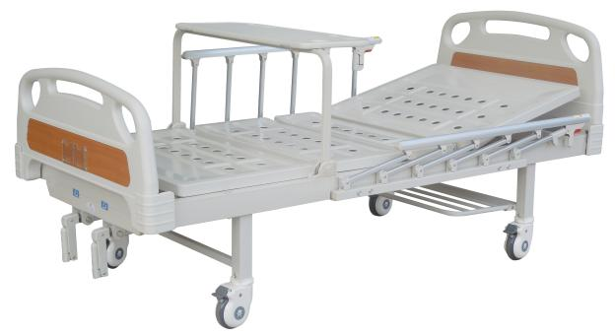
2.2 抢救床11张  2.2.1 适用于急诊、病区、手术室患者的抢救及转运。  2.2.2 具有一定抗菌性，可有效抑制大肠杆菌和葡萄球菌，并提供抗菌检测报告。  2.2.3 安全工作载荷≥220KG  2.2.4 规格：全长≥2150mm，全宽≤830mm，床板长≥1880mm，床板宽≥620mm。  2.2.5 最低高度≤560mm，最高高度≥890mm，背部升降≥85°，膝部升降≥40°。  2.2.6 背部升降系统：承重强稳定性好。  2.2.7 高低升降系统：采用液压缸控制。  2.2.8 床板：采用≥4mm抗倍特材质，强度更高，不变形。  2.2.9 框架：采用优质钢材弯管焊接加工而成。  2.2.10 护栏： 采用优质六档不锈钢折叠护栏，档柱核心材料使用≥1.5mm。底管链接处管材厚度≥2mm稳定性高，有效保护高度（离床面距离）≥360mm。有效防护长度≥1510mm。  2.2.11 床体两侧配有倾斜角度显示功能。  2.2.12 脚轮：采用中控锁四个直径≥200mm的脚轮，推车四角都有脚轮控制系统，一脚制动，四轮同时固定。  2.2.13 独立的中心第五轮系统：推车的两侧都安装有控制踏杆，中心第五轮收起时即自由行进；使用时，即“直行”状态（第五可通过15°的坡，通过性更好），克服运送过程中的惯性作用力，有效地控制前进方向，使运送过程更加安全。  2.2.14 床体下有一体式托盘，可放置氧气瓶，使用方便，托盘承重≥10Kg。  2.2.15 病床两侧设附属挂钩，可悬挂药剂袋，引流袋及污物袋。  2.2.16 床垫：采用面料表面防水处理，易于清洗，装有拉链，外部面料可水洗，厚度≥7cm的海绵。  2.2.17 床体四周设有直径≥100mm防撞轮，防止在推行过程中发生碰撞可以起到防护作用。  2.2.18 推行把手：床头设有L型推行把手，在不用时可以折叠放下，便于医护人员进行急救措施，床尾设有U型把手 | 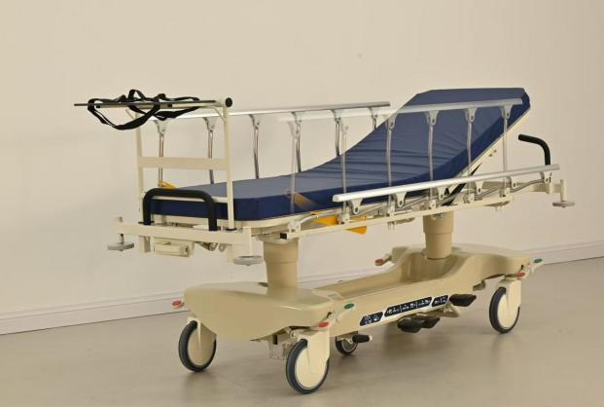
2.3 检查及转运床16张  2.3.1 适用于急诊、病区、手术室患者的转运。  2.3.2 床面尺寸≥1950mm×650mm  2.3.3 最大承重≥250KG  2.3.4 床面高度最低≤500mm  2.3.5 床面高度最高≥900mm  2.3.6 床板位置调节背板0--75度  2.3.7 手摇式，上体采用汽簧作支撑力源  2.3.8 床板：采用≥4mm抗倍特材质，强度更高，不变形。  2.3.9 主要框架结构采用A380.2优质铝合金压铸成型。  2.3.10 车面及护栏采用PE料一次成形  2.3.11 手摇柄（螺杆配有离合装置）可调整车面高度，高度为500/900mm  2.3.12 中控轮直径≥15CM  2.3.13 采用国际先进的中控刹车系统，稳定可靠。配导向轮装置，一人可轻松操作，方便更理想。  2.3.14 配备输液架，可升降第五轮，床垫，PP护栏，心肺复苏位快速释放把手 | 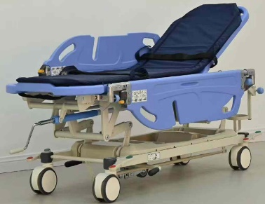
2.4 两用担架车1个  2.4.1 不锈钢板条床面，配人革软垫，免充气轮，带刹车，配不锈钢护栏，带绑带  2.4.2 担架可分离，担架尺寸≥1800 mm×540 mm  2.4.3 配不锈钢伸缩输液杆1根  2.4.4 配杂物篓1个 | 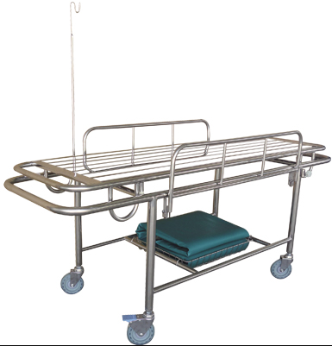
2.5 套放式手术器械台（三套车）15个  2.5.1 尺寸1：≥1260 mm×580 mm×900 mm；尺寸2≥960 mm×545 mm×850 mm；尺寸3≥666 mm×510 mm×800（mm）；  2.5.2 材质：国标SUS304不锈钢  2.5.3 主材规格：板材厚度≥1.0mm，主管材φ25×1.0mm，  2.5.4 万向轮≥φ100聚胺脂双轴承静音角轮  2.5.5 配刹车固定功能 | 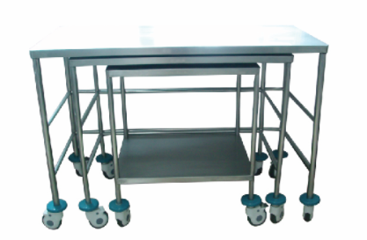
2.6 除颤仪仪器车2个  2.6.1 尺寸≥510 mm×435 mm×828/908(mm)  2.6.2 规格：不锈钢管+喷涂、双层、单抽  2.6.3 材质：优质不锈钢+轻型合金铝材料  2.6.4 主材规格：板材厚度≥1.0mm，主管材：φ25×1.0mm  2.6.5 表面静电喷涂，颜色与病房环境和谐一致  2.6.6 万向轮≥φ75 mm聚胺酯双轴承静音脚轮  2.6.7 抽屉导轨为静音伸缩导轨  2.6.8 车体四周安装有塑胶防撞圈（条） | 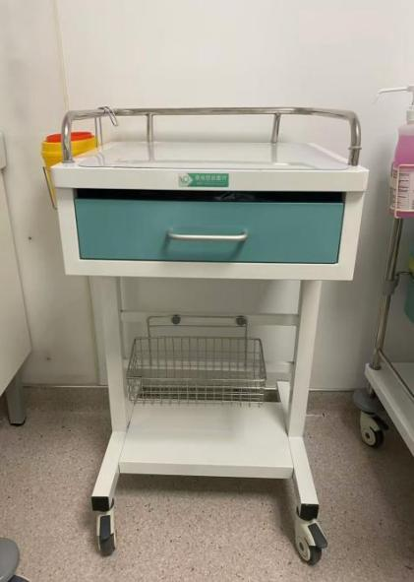
2.7 麻醉操作台2个  2.7.1 尺寸≥600mm×400mm×950(mm)  2.7.2 规格：两门，一抽  2.7.3 材质：优质不锈钢+轻型合金铝材料  2.7.4 主材规格：板材厚度≥1.0mm  2.7.5 表面静电喷涂，颜色与病房环境和谐一致  2.7.6 万向轮≥φ100mm聚胺酯双轴承静音脚轮，防卷发  2.7.7 抽屉导轨为静音伸缩导轨  2.7.8 车体四周安装有塑胶防撞圈（条） | 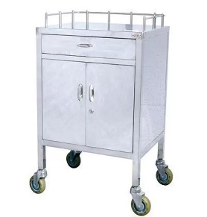
2.8 麻醉治疗车2个  2.8.1 尺寸≥620mm×450mm×985 (mm)  2.8.2 规格：喷涂、四抽一大抽、配两只不锈钢网篮、带锁  2.8.3 材质：优质不锈钢+轻型合金铝材料  2.8.4 主材规格：板材厚度≥1.0mm  2.8.5 表面静电喷涂，颜色于与病房环境和谐一致  2.8.6 万向轮：φ75mm聚胺酯双轴承静音脚轮，防卷发  2.8.7 抽屉导轨为优质静音伸缩导轨  2.8.8 车体四周安装有强力塑胶防撞圈（条） | 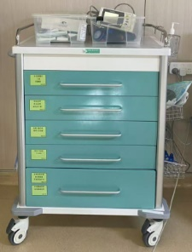
2.9 多功能抢救车38个  2.9.1 设置抢救药品放置区，可按药品或物资大小分区放置  2.9.2 规格：四门、双抽  2.9.3 材质：不锈钢+合金铝材料  2.9.4 主材规格：板材厚度≥1.0mm  2.9.5 配备有除颤板  2.9.6 万向轮≥φ100mm聚胺酯双轴承静音脚轮,其中两只带刹车功能  2.9.7 抽屉导轨为优质静音伸缩导轨  2.9.8 车体四周安装有塑胶防撞圈（条）  2.9.8.1 台面配有304材质不锈钢护栏；  2.9.8.2 配备≥5米电源线的接线板；  2.9.8.3 隐藏式伸缩副工作台、除颤平台，除颤平台跟输液架可互换，可拆式档案盒；  2.9.8.4 配有隐藏式伸缩输液架、ABS双污物桶；  2.9.8.5 隐藏式伸缩氧气瓶支架；  2.9.8.6 中控锁，封口插槽式标示牌、防止液体及灰尘进入； | 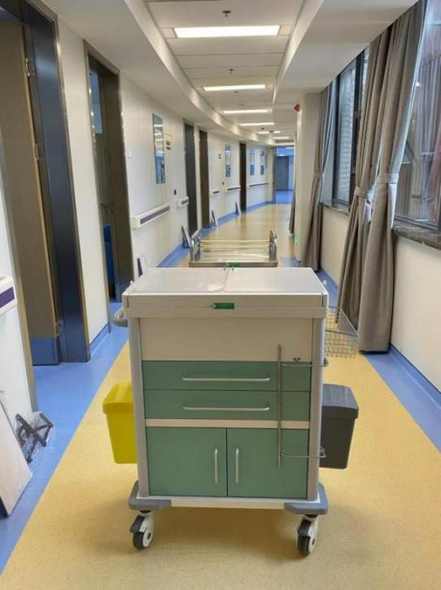
2.10 治疗车47个  2.10.1 适用于病房、急诊等区域护理治疗用  2.10.2 规格：双层、双抽、双桶  2.10.3 材质：不锈钢+轻型合金铝材料  2.10.4 主材规格：板材厚度≥1.0mm，主管材：φ25×1.0mm  2.10.5 万向轮≥φ75静音脚轮  2.10.6 抽屉导轨为静音伸缩导轨  2.10.7 车体四周安装有强力塑胶防撞圈（条） | 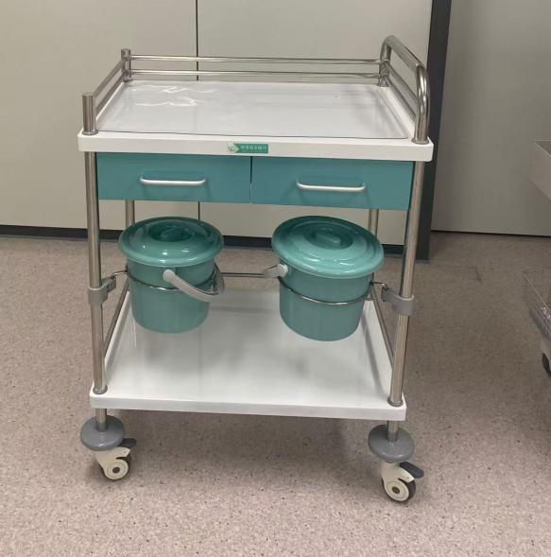
2.11 诊疗床5个  2.11.1 工作原理:多体位医用诊疗床可根据需要调节床面高度，配合治疗师的需要，进行多体位调整。  2.11.2 技术参数:  2.11.2.1 床面长度≥ 2000mm;  2.11.2.2 床面宽度≥ 700mm;  2.11.2.3 背板调节最大角度≥80度;  2.11.2.4 床面最低高度≥450mm , 最高高度≥900mm;  2.11.2.5 主体材质:高密度海绵厚度≥7cm，承重≥150kg;  2.11.3 产品特征:  2.11.3.1 高性能静音电机控制调节;  2.11.3.2 头部，整体升降可单独调节角度；床面整体放平和坐姿状态; | 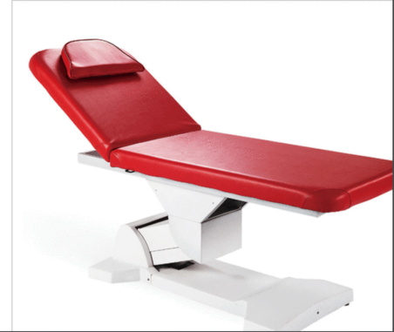
2.12 诊疗床147个  2.12.1 尺寸≥1840 mm×620 mm×670 mm，承重≥150kg  2.12.2 不锈钢床腿、床框，床垫厚度≥7cm  2.12.3 优质人革皮，带枕头  2.12.4 带防滑脚套  2.12.5 床下有储物空间 | 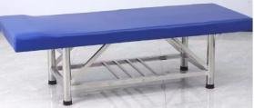  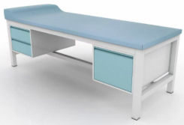
2.13 石膏床2个  2.13.1 配4个5寸带刹脚轮，1个枕头，1卷床单，带锁储物柜  2.13.2 皮垫为蓝色PU皮革，  2.13.3 带手摇换床单功能，  2.13.4 尺寸≥1930 mm×705 mm×650 mm | 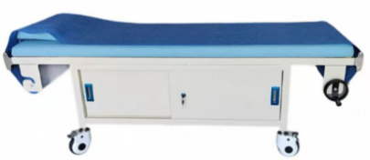
2.14 治疗床（针灸科25张）  2.14.1 实木多功能治疗床（有洞口放脸），实木板框架,高回弹海绵厚度≥7cm，带箱柜，柜层可置物。  2.14.2尺寸≥1900 mm (长)X700 mm (宽)X600 mm (高) | 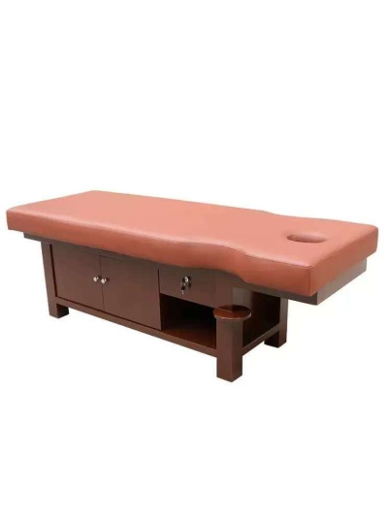
2.15 治疗床（肌骨康复区15张）  2.15.1全实木床（无洞口），高回弹海绵厚度≥7cm，带柜子和双层抽屉，以便放置理疗所用的耗材。  2.15.2尺寸≥1900 mm (长)×700 mm (宽)×600 mm (高) | 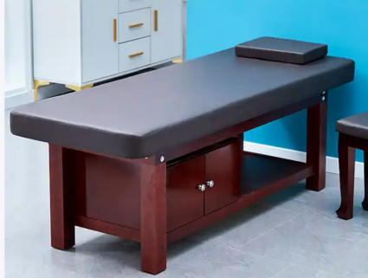
2.16 治疗床5个  2.16.1 床面可整体放平，可调节坐姿状态。  2.16.2靠背电动或气弹簧调节角度，最大角度≥70度  2.16.3床面高度是电动控制升降，床面最高≥85CM，最低≤50CM  2.16.4床面长度≥190CM  2.16.5床面宽度≥70CM  2.16.6床面厚度≥5CM  2.16.7医用静音脚轮 | 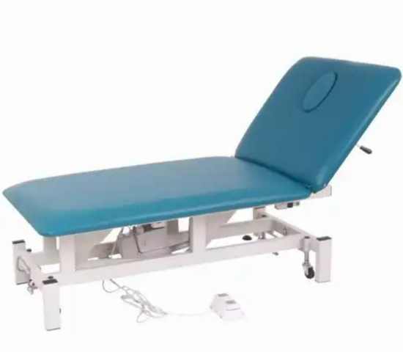
2.17 多功能治疗床2个  2.17.1 床面高度是电动控制升降，床面最高≥85CM，最低≤50CM  2.17.2床面长度≥190CM  2.17.3床面宽度≥70CM  2.17.4床面厚度≥5CM  2.17.5医用静音脚轮 | 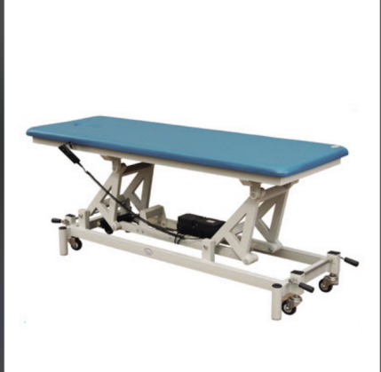
2.18 多体位治疗床（三段）2个  2.18.1 工作原理:多体位医用诊疗床可根据需要调节床面高度，配合治疗师的需要，进行多体位调整。方便治疗师对患者全身各部位进行诊断、检查、治疗、按摩等。  2.18.2 技术参数:  2.18.2.1 靠背尺寸≥ 620 mm×680 mm;  2.18.2.2 座垫尺寸≥ 580 mm×680 mm;  2.18.2.3 腿部尺寸≥ 630 mm×680 mm;  2.18.2.4 床面高度 Min：470 mm , max：910 mm;  2.18.2.5 主体材质:高密度海绵厚度≥7cm，承重≥150kg;  2.18.3 产品特征:  2.18.3.1 高性能静音电机控制调节;  2.18.3.2 头部，腿部，整体升降可单独调节角度；床面整体放平和坐姿状态;  2.18.3.3 电机配置 一拖一 汽杆 头部的上/下：85º/-40º （气杆调节） 腿部的上/下：48º/-45º （气杆调节）; | 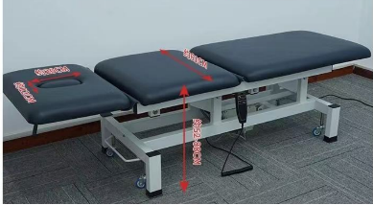
2.19 妇科检查床10个  2.19.1 检查床由背板、臀板、底座等组成，本产品主体全部为不锈钢材质。  2.19.2 床面长度：≥1300㎜；床面宽度≥500㎜；床面高度≥750㎜；  2.19.3 背板上折：≥45°；背板下折：≥15°。  2.19.4 基本配置：拉手1付；托腿架1付；腿板一个  2.19.5手动实现背板升降。 | 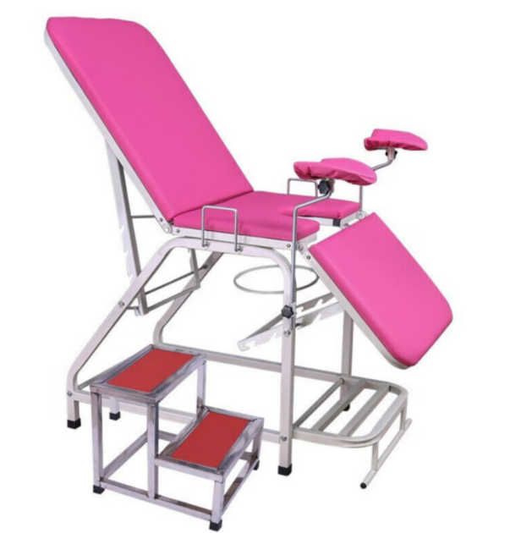
2.20 妇科专用检查床2个  2.20.1 整体升降，操作电机完成，运行平稳，噪音小，推力强劲，靠背手动调节至座椅模式，中座配置孔塞，腿部手动调节至90度，中座下设置污物盘，拿取方便。 | 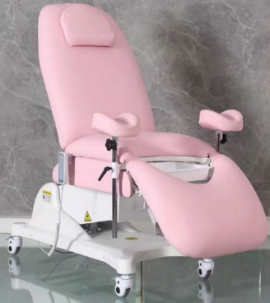
2.21 眼科门诊诊疗台（座椅）4台  2.21.1 组合台尺寸≥960 mm×1000 mm×1600mm。  2.21.2 摆臂升降行程≥300mm。  2.21.3 小台面滑动行程≥420mm。  2.21.4 椅子升降行程≥160mm。  2.21.5 抽屉尺寸≥560 mm×360 mm×60mm。 | 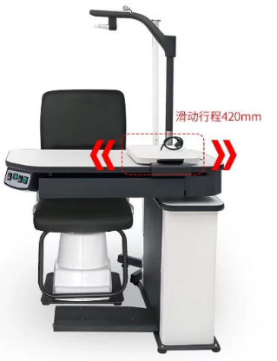
2.22 输液椅80个  2.22.1 适用于门诊输液室，用于输液患者输液使用。  2.22.2 软垫采用PU革与高回弹海绵订制而成，面子为优质18mm多层板和定形海绵组成，不易损坏，靠背内有钢架。  2.22.3 不锈钢输液架高度可根据需要调节。  2.22.4 扶手舒适。 | 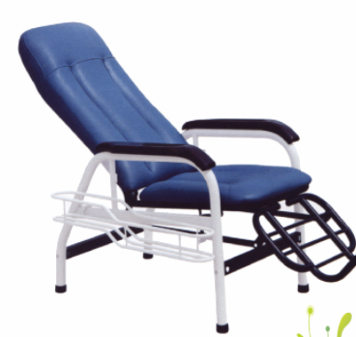
2.23 高频雾化震动泵2台
2.23.1 超声频率≥1.68 MHz
2.23.2 ≤55μm的雾粒百分比≥60%
2.23.3 低噪音设计：运行时噪音≤50分贝，为患者提供安静的治疗环境
2.23.4 安全可靠：设备采用无油雾化技术，避免了传统雾化器易产生油雾的问题，减少了对呼吸道的刺激
2.23.5 易于操作和清洁：设备设计人性化，操作简便，且喷雾器组件清洁方便，可进行常规的高温高压消毒或浸泡消毒
2.23.6 在投标文件中对一次性雾化器进行报价

9.2包件2：重症监护室用器具招标内容与质量要求
9.2.1供货清单
序号 | 名称 | 医疗器械类别 | 规格技术参数  （含材料、工艺要求） | 数量 | 供货期 | 质保期 | 备注
1 | ICU病床 | 二类 | 详见9.2.2具体技术参数指标要求 | 16张 | 自合同签订之日起30天 | 设备整体原厂免费保修5年
2 | 注射泵（单泵） | 二类或三类 |  | 42台
3 | 注射泵（双泵） | 二类或三类 |  | 6台
4 | 注射泵（4层双泵） | 二类或三类 |  | 4台
5 | 输液泵（单泵） | 三类 |  | 34台
6 | 输液泵 | 三类 |  | 5台
7 | 微量泵（麻醉泵） | 三类 |  | 6台
8 | 医用吊塔 | 非医疗器械 |  | 16个
9 | 防压疮气垫床 | 二类 |  | 22个
说明：投标人不得对表内产品数量进行缩减。
9.2.2设备用途、具体技术参数指标要求
1、设备名称及数量：
1.1 ICU病床 16张
1.2 注射泵（单泵） 42台
1.3 注射泵（双泵） 6台
1.4 注射泵（4层双泵） 4台
1.5 输液泵（单泵） 34台
1.6 输液泵 5台
1.7 微量泵（麻醉泵） 6台
1.8 医用吊塔 16个
1.9 防压疮气垫床 22个
2、主要技术要求
2.1 ICU病床16张
2.1.1 在患者的诊段、治疗和监护时使用、用以支撑患者身体、形成临床所需体位。
2.1.2 规格：床板长≥1900mm，全长≥2100mm；床板宽≤860mm，床板离地高度≤435mm。
2.1.3 通过电机推杆实现各种体位，背部升降≥70°，腿部升降≥25°，整床升降≥430-780mm，整床前后倾斜≥12°,一键式心脏椅位，一键复位，电动CPR功能
2.1.4 床板采用优质冷轧钢板一次冲压成型。
2.1.5 金属表面采用电泳+粉末双重喷涂方式，内外防锈，避免管壁内部生锈缩短使用寿命。粉体采用优质原料，涂膜厚度≥78μm、抗酸碱、耐腐蚀、耐退色内外防锈，能延长病床的使用寿命。经过耐挤压性、耐重物落下性、耐开水性、耐盐水喷雾性（盐雾≥500小时）、耐湿性等相关测试。
2.1.6 床板：腰臀部床板可拆卸清洗消毒
2.1.7 头尾版采具有阻燃特性的材料。（如有证明材料请提供）
2.1.8 床尾板设置安全指示标签，最大限度防止医疗安全事故的发生。
2.1.9 头尾板均有把握手柄，分别设计推行防滑坡度，便于推行
2.1.10 床尾板设置安全指示标签，最大限度防止医疗安全事故的发生。
2.1.11 床板两侧，各设置手动CPR装置1套
2.1.12 床板上方两侧，各设置5个束缚装置，用于捆绑特殊病患
2.1.13 床板两侧，各设置引流袋及附属挂钩2个
2.1.14 直径125mm脚轮，具有锁定、自由、定向三段式跷跷板中央控制锁定装置；防腐蚀，耐酸性佳，静音，防缠绕。床尾侧设置刹车踏板≥2个
2.1.15 护栏：
2.1.15.1 新型四片式分体式升降护栏，安装在床面板上,可随床体的功能同时动作，最大限度的保护患者的安全。护栏的上部呈易于握持的形状,可作患者起立时的助力棒。
2.1.15.2 安全型护栏，护栏在受由内向外压力时无法打开，需受外向内压力方可打开，有效防止患者在床上时私自打开护栏下床而造成的坠床。
2.1.15.3 前后护栏均设置角度显示器，可清晰显示背部床板升起角度及床体倾斜角度。
2.1.15.4 前侧护栏上设置蓄电池电量显示器，可清晰显示蓄电池状态。
2.1.15.5 前侧护栏上设置病床最低位显示灯，可清晰显示病床是否达到最低安全位置。
2.1.16 控制器：可选择手持线性控制器或护栏控制器
2.1.16.1 手持线型控制器：大图标按键操作，并可悬挂在护栏上，操作自如，并设有电池指示灯并设有锁定按键。手持遥控器经久耐用、耐摔，在≥1米的高度下自由摔落1000次应无任何损坏，无安全危险，无绝缘击穿。
2.1.16.2 护栏控制器：护栏内侧具有患者控制器，护栏外侧设有医护人员控制器。
2.1.16.2.1 患者控制器：可操作背部升降及膝部升降功能。
2.1.16.2.2 医护人员控制器：可操作病床的所有功能。
2.1.16.2.3 具备锁定功能，可以锁定医护人员控制器及患者控制器，避免误操作。
2.1.17 设有一键紧急停止开关。
2.1.18 配备电动病床同品牌的防褥疮海绵床垫，床罩经过防霉抗菌阻燃处理；金黄色葡萄球菌和大肠杆菌抑菌率≥99%。
2.1.19 电动病床采用的电机推杆在负载≥600KG，推动测试次数≥20000次的情况下电机正常工作。
2.1.20 单床配备蓄电池1块
2.1.21 标准输液架插孔4个，配备标准输液架1根
2.1.22 单床配备床头柜1个
2.1.23 单床配备餐板1个
2.2 注射泵（单泵）42台
2.2.1 产品使用期限≥10年
2.2.2 注射精度≤±1.8%
2.2.3 速率范围：0.01-2200ml/h, 最小步进0.01ml/h
2.2.4 预置输液总量范围：0.01-9999.99ml
2.2.5 快进流速范围：0.01-2200ml/h，具有自动和手动快进可选；
2.2.6 可自动统计四种累计量：24h累计量、最近累计量、自定义时间段累计量、定时间隔累计量
2.2.7 支持注射器规格：2ml、3ml、5ml、10ml、20ml、30ml、50/60ml；
2.2.8 注射器安装后，在推拉盒触碰到注射器活塞末端时，不松开捏柄时推杆也可自动感应制动，防止药液误推
2.2.9 无需额外工具或设备，可直接在注射泵上添加注射器品牌名称
2.2.10 7种注射模式：速度模式、时间模式、体重模式、梯度模式、序列模式、剂量时间模式、间断给药模式；
2.2.11 ≥3.5英寸彩色显示屏，电容触摸屏技术
2.2.12 全中文软件操作界面
2.2.13 锁屏功能：支持自动锁屏，自动锁屏时间可调
2.2.14 支持药物库，可储存5000种药物信息
2.2.15 支持药物色彩标识，选择不同类型药物时对应的药物色彩标识自动显示在屏幕上，支持4种以上颜色
2.2.16 报警时可通过示意图片直观提示报警信息
2.2.17 在线动态压力监测，可实时显示当前压力数值；
2.2.18 压力报警阈值至少15档可调
2.2.19 压力报警阈值最低可设置50mmHg
2.2.20 具备阻塞前预警提示功能，当管路压力未触发阻塞报警时，泵可自动识别压力上升并在屏幕上进行提示
2.2.21 具备阻塞后自动重启输液功能，短暂性阻塞触发报警后，泵检测到阻塞压力缓解时，无需人为干预，泵自动重新启动输液
2.2.22 信息储存：可存储≥5000条的历史记录
2.2.23 电池工作时间≥6.5小时@5ml/h
2.2.24 防异物及进液等级IP44
2.3 注射泵（双泵）6台
2.3.1 双通道注射泵，各通道可单独控制
2.3.2 整机使用期限≥10年
2.3.3 注射精度≤±1.8%，机械精度≤±0.5%
2.3.4 速率范围：0.01-2300ml/h 最小起始流速和步进流速均为0.01ml/h
2.3.5 快进速度范围：0.01-2300ml/h
2.3.6 可自动统计四种累计量：24h累计量、最近累计量、自定义时间段累计量、定时间隔累计量
2.3.7 支持注射器规格：2ml、3ml、5ml、10ml、20ml、30ml、50/60ml；
2.3.8 注射器安装后，在推拉盒触碰到注射器活塞末端时，不松开捏柄时推杆也可自动感应制动，防止药液误推
2.3.9 种注射模式：速度模式、时间模式、体重模式、梯度模式、序列模式、剂量时间模式、间断给药模式、TIVA模式
2.3.10 支持镇痛药、化疗药、胰岛素输注
2.3.11 ≥3.5英寸彩色显示屏，电容触摸屏技术
2.3.12 支持药物库，可储存≥5000种药物信息
2.3.13 支持药物色彩标识，选择不同类型药物时对应的药物色彩标识自动显示在屏幕上，支持4种以上颜色
2.3.14 在线动态压力监测，可实时显示当前压力数值；
2.3.15 压力报警阈值至少15档可调，最低可设置50mmHg
2.3.16 具备阻塞前预警提示功能，当管路压力未触发阻塞报警时，泵可自动识别压力上升并在屏幕上进行提示
2.3.17 具备阻塞后自动重启输液功能，短暂性阻塞触发报警后，泵检测到阻塞压力缓解时，无需人为干预，泵自动重新启动输液
2.3.18 信息储存：可存储≥5000条的历史记录
2.3.19 电池工作时间≥6.5小时@5ml/h
2.3.20 防异物及进液等级IP44
2.3.21 整机重量<2kg
2.3.22 满足EN1789标准，适合在救护车使用。
2.3.23 输注泵可接入同品牌监护仪中央站，实现监护仪和输注泵信息同屏查看
2.4 注射泵（4层双泵）4台
2.4.1 整机使用期限≥10年
2.4.2 双通道为主机一体化设计，无需额外配件。
2.4.3 每个通道具备独立电源开关，使用时更节能。
2.4.4 注射精度≤±1.8%，机械精度≤±0.5%
2.4.5 速率范围：0.01-2300ml/h 最小起始流速和步进流速均为0.01ml/h
2.4.6 快进速度范围：0.01-2300ml/h
2.4.7 可自动统计四种累计量：24h累计量、最近累计量、自定义时间段累计量、定时间隔累计量
2.4.8 支持注射器规格：2ml、3ml、5ml、10ml、20ml、30ml、50/60ml；
2.4.9 注射器安装后，在推拉盒触碰到注射器活塞末端时，不松开捏柄时推杆也可自动感应制动，防止药液误推
2.4.10 8种注射模式：速度模式、时间模式、体重模式、梯度模式、序列模式、剂量时间模式、间断给药模式、TIVA模式
2.4.11 支持镇痛药、化疗药、胰岛素输注
2.4.12 配置TCI模式，TCI模式支持三种药物：丙泊酚，瑞芬太尼，苏芬太尼，支持丙泊酚小儿药代模型
2.4.13 ≥3.5英寸彩色显示屏，电容触摸屏技术
2.4.14 支持药物库，可储存≥5000种药物信息
2.4.15 支持药物色彩标识，选择不同类型药物时对应的药物色彩标识自动显示在屏幕上，支持4种以上颜色
2.4.16 在线动态压力监测，可实时显示当前压力数值；
2.4.17 压力报警阈值至少15档可调，最低可设置50mmHg
2.4.18 具备阻塞前预警提示功能，当管路压力未触发阻塞报警时，泵可自动识别压力上升并在屏幕上进行提示
2.4.19 具备阻塞后自动重启输液功能，短暂性阻塞触发报警后，泵检测到阻塞压力缓解时，无需人为干预，泵自动重新启动输液
2.4.20 信息储存：可存储≥5000条的历史记录
2.4.21 电池工作时间≥6.5小时@5ml/h
2.4.22 防异物及进液等级IP44
2.4.23 整机重量<3kg
2.4.24 满足EN1789标准，适合在救护车使用。
2.4.25 输注泵可接入同品牌监护仪中央站，实现监护仪和输注泵信息同屏查看
2.4.26 输注泵可接入同品牌设备管理看板，实时了解设备使用状态和科室分布以及使用率、出厂时间和工作时长等信息
2.4.27 每套为4台双泵并联
2.5 输液泵（单泵）34台
2.5.1 产品使用期限≥10年
2.5.2 支持输血功能。
2.5.3 输液精度≤±5%
2.5.4 速率范围：0.1-2000ml/h, 最小步进 0.01ml/h
2.5.5 预置输液总量范围至少包含：0.1-9999.99ml
2.5.6 快进流速范围至少包含：0.1-2000ml/h，具有自动和手动快进可选
2.5.7 至少可自动统计以下四种累计量：24h 累计量、最近累计量、自定义时间段累计量、定时间隔累计量
2.5.8 无需额外工具或设备，可直接在输液泵添加输液器品牌名称
2.5.9 至少支持以下 8 种输液模式：速度模式、时间模式、体重模式、梯度模式、序列模式、剂量时间模式、点滴模式、和间断给药模式
2.5.10 ≥3.5 英寸彩色显示屏，电容触摸屏技术
2.5.11 全中文软件操作界面
2.5.12 锁屏功能：支持自动锁屏，自动锁屏时间可调
2.5.13 支持药物库，可储存≥5000 种药物信息
2.5.14 支持药物色彩标识，选择不同类型药物时对应的药物色彩标识自动显示在屏幕上，支持≥4 种颜色
2.5.15 报警时可通过示意图片直观提示报警信息
2.5.16 在线动态压力监测，可实时显示当前压力数值
2.5.17 压力报警阈值≥15 档可调
2.5.18 压力报警阈值最低可设置≤50mmHg
2.5.19 具备阻塞前预警提示功能，当管路压力未触发阻塞报警时，泵可自动识别压力上升并在屏幕上进行提示
2.5.20 具备阻塞后自动重启输液功能，短暂性阻塞触发报警后，泵检测到阻塞压力缓解时，无需人为干预，泵自动重新启动输液
2.5.21 具备单个气泡和累积气泡报警功能，支持≤15μL 的单个气泡报警
2.5.22 信息储存：可存储≥5000 条的历史记录
2.5.23 电池工作时间≥5 小时@25ml/h
2.5.24 防异物及进液等级≥IP44
2.6 输液泵5台
2.6.1 支持输血功能
2.6.2 支持临床常用输血管路，无需专用输血管路
2.6.3 配备肠内营养液输液功能
2.6.4 输液精度≤±5%
2.6.5 预置输液总量范围：0.1-9999.99ml
2.6.6 快进流速范围：0.1-2300ml/h，具有自动和手动快进可选；
2.6.7 时间隔累计量
2.6.8 全自动止液夹，安装或取出输液管时，无需任何操作，止液夹可自动关闭或打开
2.6.9 无需额外工具或设备，可直接在输液泵添加输液器品牌名称
2.6.10 9种输液模式：速度模式、时间模式、体重模式、梯度模式、序列模式、剂量时间模式、微量模式、点滴模式、和间断给药模式；具备联机功能
2.6.11 ≥3.5英寸彩色显示屏，电容触摸屏技术，支持上下左右滑动操作
2.6.12 全中文软件操作界面
2.6.13 锁屏功能：支持自动锁屏，自动锁屏时间可调
2.6.14 支持药物库，可储存≥5000种药物信息。
2.6.15 支持药物色彩标识，选择不同类型药物时对应的药物色彩标识自动显示在屏幕上，支持10种以上颜色
2.6.16 报警时可通过示意图片直观提示报警信息
2.6.17 在线动态压力监测，可实时显示当前压力数值；
2.6.18 压力报警阈值至少15档可调，最低50mmHg
2.6.19 具备阻塞前预警提示功能，当管路压力未触发阻塞报警时，泵可自动识别压力上升并在屏幕上进行提示
2.6.20 具备阻塞后自动重启输液功能，短暂性阻塞触发报警后，泵检测到阻塞压力缓解时，无需人为干预，泵自动重新启动输液
2.6.21 具备双压力传感器，可检测管路上下端的压力变化
2.6.22 具备双超声气泡检测技术，双重保障，防止气泡漏检漏报问题
2.6.23 具备单个气泡和累积气泡报警功能，支持最小15μL的单个气泡报警
2.6.24 配置≥2套输液信息采集系统，可为站内输液泵/注射泵模块集中供电，输液信息采集系统具有RJ45端口，支持有线联网
2.6.25 可自动识别空瓶状态并报警
2.6.26 信息储存：可存储3500条的历史记录
2.6.27 电池工作时间≥5小时@25ml/h
2.6.28 防异物及进液等级IP33
2.7 微量泵（麻醉泵）6台
2.7.1 注射精度≤±1.8%，机械精度≤±0.5%
2.7.2 速率范围：0.01-2300ml/h, 最小步进0.01ml/h
2.7.3 预置输液总量范围：0.01-9999.99ml
2.7.4 快进流速范围：0.01-2300ml/h，具有自动和手动快进可选；
2.7.5 可自动统计四种累计量：24h累计量、最近累计量、自定义时间段累计量、定时间隔累计量
2.7.6 支持注射器规格：1ml、2ml、3ml、5ml、10ml、20ml、30ml、50/60ml；
2.7.7 注射器安装后，推拉盒可自动定位并固定注射器尾夹
2.7.8 无需额外工具或设备，可直接在注射泵上添加注射器品牌名称
2.7.9 8种注射模式：速度模式、时间模式、体重模式、梯度模式、序列模式、剂量时间模式、微量模式和间断给药模式；具备联机功能
2.7.10 配置TCI模式，TCI模式支持三种药物：丙泊酚，瑞芬太尼，苏芬太尼，支持丙泊酚小儿药代模型
2.7.11 ≥3.5英寸彩色显示屏，电容触摸屏技术，支持上下左右滑动操作
2.7.12 全中文软件操作界面
2.7.13 锁屏功能：支持自动锁屏，自动锁屏时间可调
2.7.14 支持药物库，可储存≥5000种药物信息
2.7.15 支持药物色彩标识，选择不同类型药物时对应的药物色彩标识自动显示在屏幕上，支持10种以上颜色
2.7.16 报警时可通过示意图片直观提示报警信息
2.7.17 在线动态压力监测，可实时显示当前压力数值；
2.7.18 压力报警阈值至少15档可调，最低50mmHg
2.7.19 具备阻塞前预警提示功能，当管路压力未触发阻塞报警时，泵可自动识别压力上升并在屏幕上进行提示
2.7.20 具备阻塞后自动重启输液功能，短暂性阻塞触发报警后，泵检测到阻塞压力缓解时，无需人为干预，泵自动重新启动输液
2.7.21 信息储存：可存储≥3500条的历史记录
2.7.22 电池工作时间≥5小时@5ml/h
2.7.23 防异物及进液等级IP33
2.8 医用吊塔16个
2.8.1 吊塔主体材料要求为6005-T6高强度铝合金，全封闭式设计，吊塔所采用的材料必须防腐蚀，便于清洗，吊塔表面喷塑采用环保抗菌粉末，粉末涂层厚度≥70微米，符合标准大肠杆菌及金黄色葡萄球菌抗菌率≥99.9%要求，同时要求大肠杆菌及金黄色葡萄球菌抗菌活性值≥5.0
2.8.2 吊塔外壳涂膜附着力参照ISO2409-2013测试方法，附着力达到最高等级0；
2.8.3 吊塔外壳在中性盐雾试验中，测试方法参照ISO9227:2017标准，外观评价参照ISO10289-1999，评价等级最高为10。
2.8.4 吊塔最大宣称承重≥600Kg，同时安全承重应为宣称承重的4倍。
2.8.5 滑车最大移动范围≥700mm，终端箱转动范围≥340°；
2.8.6 所有吊塔上承载的设备的电源线路及气源管路和塔体之间没有相对移动，所有电源线路及气源管路必须在塔体内不能外露，保证吊塔在移动过程中，不会因位置的改变导致线路脱落的意外发生。
2.8.7 所有吊塔均须配有良好的机械系统，保证吊塔不产生漂移。
2.8.8 托盘采用一体成型纯平设计，表面无螺钉；（提供实物照片证明）
2.8.9 吊塔承载部件经承受2倍额定安全载荷后，应无永久性的损坏，且相对负载表面的偏移应≤10º。
2.8.10 基础架平缓施加荷载至10000N.m的试验扭矩，持续10min，法兰盘水平偏角≤0.3°；
2.8.11 吊塔关节轴承可在额定载荷下，运行次数≥12万次。
2.8.12 所有气管为医用气体管路。
2.8.13 吊塔气管通过生物相容性认证
2.8.14 医用软管符合EN ISO 5359标准，为PVC三层管设计，内层为食品级材料，中间层为聚酯线加强层，坚韧性强，符合医疗标准无异味，通过生物相容性测试。
2.8.15 吊塔的医用气体管道系统（刹车除外）应能承受1.2MPa的气压试验，不得出现明显漏气或破裂现象；
2.8.16 吊塔所有气体插座和接头为德标制式。各种气体插座均为不同颜色和不同形状，防止误操作，具有Standby (原位待接通状态)功能，可带气维修。
2.8.17 气体终端可提供5万次插拔测试证明；
2.8.18 气体终端符合EN ISO 9170-2标准；
2.8.19 吊塔的负压吸引系统应能承受500kPa的气压试验，不得出现明显漏气或破裂现象。
2.8.20 吊塔内部的医用气体管道系统的气密性应能在承受500（±100）kPa的气压，5min后，压降≤1%。
2.8.21 医用气体正压柔性管内部直径应≥5mm；负压的管吸引管道内部直径应≥6mm。
2.8.22 吊塔医用管道在内部压强为320kPa，流量为20L/min 的情况下，承受40kg重物时，流量减少不超过 10%。
2.8.23 依据ISO 11197 201.11.2.2.101要求，底板具有开孔，在模拟氧气泄露流量为1L/min时，腔体内部的氧气浓度不超过25%。
2.8.24 电源模块符合GB9706.1。（如有检测报告，请提供）
2.8.25 吊塔中用于氧化性医用气体、麻醉气体净化系统的终端中心，距离在正常工作状态或单一故障状态下可能产生火花的最近电器元件的边框应≥0.2m。
2.8.26 吊塔的外壳防护等级应符合GB/T 4208-2017中IP20的规定。（如有检测报告，请提供）
2.8.27 吊塔的外壳防火等级≥UL94-V0级。
2.8.28 吊塔在正常工作过程中噪声应≤ 30dB（A）。
2.8.29 配备免维护氧浓度监测系统，具备声音提示功能。
2.8.30 所有气电端口必须安装于气电箱上，禁止安装于横梁上。
2.8.31 干区德式气体终端（空气≥2个，负压吸引≥2个，氧气≥2个），含所有插头。电源插座≥8个，网络接口≥2个，等电位柱≥2个。二层托盘，其中一层带抽屉。配置导联线、电源线收纳方案（提供省级及以上医疗器械检验所出具的检验报告）。配置呼吸球囊收纳盒≥1个，医用气管挂钩≥1个。
2.8.32 湿区德式气体终端（空气≥1个，负压吸引≥1个，氧气≥1个），含所有插头。电源插座≥8个。网络接口≥2个。二层设备托盘，其中一层带抽屉配置双臂延伸臂≥1个；配置边轨式收纳盒≥1个。
2.9 防压疮气垫床22个
2.9.1 床垫气条使用材料：优质尼龙复合医用级PVC布料，气条布料厚度：≥0.32mm
2.9.2 气条数量≥18条，带喷气微孔气条数量≥8条，叁管波动功能
2.9.3 床罩为尼龙PU钮扣式床罩面
2.9.4 每套配备用气条1条，最大承受重量≥150kg
2.9.5 床席具有CPR快速放气功能，头枕功能
2.9.6 床席充气后尺寸（长×宽×高）≥200×90×11CM
2.9.7 气泵压力范围：55-120mmHg，气泵流量范围：7-8升/分钟
2.9.8 交替波动周期：10-12分钟
2.9.9 主机带静态功能按键
2.9.10 气条材料通过生物兼容性检测

9.3包件3：常规病床招标内容与质量要求
9.3.1供货清单
序号 | 名称 | 医疗器械类别 | 规格技术参数  （含材料、工艺要求） | 数量 | 供货期 | 质保期 | 备注
1 | 常规病床 | 二类 | 详见9.3.2具体技术参数指标要求 | 358套 | 自合同签订之日起30天 | 设备整体原厂免费保修6年
说明：投标人不得对表内产品数量进行缩减。
9.3.2设备用途、具体技术参数指标要求
1、设备名称：多功能电动病床每套包含1个电动病床，1个床垫，1个床头柜，1个固定式餐桌板，1个伸缩输液架，1个固定式杂物架
2、技术参数
2.1 外包边尺寸≥2150×950×390-720 mm±20mm
2.2 升降功能：背部最大折起角度≥70度；脚部最大折起角度≥25度；床面最低高度≤390mm,床面最高高度≥720mm;
2.3 电气系统：医用四电机驱动，具有静音、恒速的特点，额定电压为220V，输出电压≤36V（人体安全电压），电机和控制盒防水等级≥IPX4。控制器按钮操作灵敏，床面升降、床框间转动应平稳，不应有冲击和卡塞现象，电机工作中噪音≤70dB（如有证明材料，请提供）
2.4 床架工艺：开口式折边加工成型，床架材料尺寸≥60×40×1.5mm，无内壁残留硫酸余液现象，无床挺由里向外长期锈独现象，达到内外表面都能喷塑，高温凝固，喷涂凝固达到≥50KG敲击力，病床承重≥250KG。床挺内侧各装设2个掩藏式污物袋挂钩（提供床挺框架实物照片）
2.5 床体采用静电粉体涂装，经过主脱脂、浸游脱脂、浸游水洗、喷淋水洗、浸游水洗、浸游磷化、浸游表调、水分烘干、喷粉、固化等多道工序，抗酸碱腐蚀、耐褪色、环保，对人体无伤害，防刮伤和耐药性强。粉体涂料采用抗菌涂料，并对微生物大肠杆菌和金黄色葡萄球菌均具有≥95%抗菌作用。
2.6 床面板：采用增强PP加PU改性抗高冲工程塑料注塑模具一次成型，塑料床面板厚度≥3mm(便于清洗和消毒），可快速拆卸，床面板尺寸及厚度：厚度≥3mm ，A板尺寸≥750×820mm，BC板尺寸≥270×820mm，D板≥540×820mm， 床面板开孔≥170个（提供实物照片）
2.7 床头尾采用ABS工程塑料整体注塑而成，表面光滑，颜色白色，不含有害物质邻苯二甲酸醋（DBP、BBP、DEHP、DNoP、DINP、DIDP），床头尾采用挂锁式结构，开关键放置床面板外部。床头尾两角带有≥宽82×高160mm±3防撞装置同时采用ABS材质起到防护作用。床头部位显示15°35°标识物，床尾板外侧设有有机玻璃信息卡插槽。（提供床头角度实物照片）
2.8 五档护栏：护栏长度≥1130mm，高度≥340mm，带有人性化的防夹手功能，并带有锁件且贴有警示标志，两侧床挺配置不锈钢可放下式护栏，装于床挺之上为一体的安装结构，拉起时有自动锁住装置，各向承载能力≥40KG，操作更安全。并带有锁件且贴有警示标志护栏折叠护栏为全履式结构。护栏开关处材料选用铝合金压铸件及尼龙材件组成，更加牢固耐用。
2.9 防撞条：床挺两边需带防撞条，防止病床在推拉过程中与房门和病人等碰撞而损坏，防撞条采用pp材质，挤压成型，结实耐用，防撞条二头带圆润塑料件防护套长度≥40±2mm，宽度≥40±2mm防止割伤。防撞条长度≥1700±10mm，宽度≥40±2mm，颜色为咖啡色。（提供防撞条实物照片及安装上照片）
2.10 脚轮采用优质高性能聚氨脂脚轮，轮子直径≥125mm，耐蚀、耐磨、静音, 4个脚轮独立刹车,使病床移动灵活、方便。
2.11 固定式餐桌板采用ABS注塑一次成型，餐桌板上有两个拉手，便于病人吃饭时安全拉住，也方便病人做一些恢复运动，活动支撑杆采用φ25×1.5mm不锈钢管，可翻转到脚床板处，在翻转时有阻尼缓冲保护装置，餐桌板外形尺寸≥830×346 ×26mm，餐桌板的支架连接件采用高强度铝合金铸件，铝合金铸件长：175mm，宽：123mm，高：36mm，餐桌板承重≥50KG。（提供餐桌支架实物照片）
2.12 床垫：采用防水面料，厚度≥80mm，为配合床体可设计床垫为三折，两侧面开有透气孔，外套入口处为拉链设计，可灵活拆卸，便于临床护理及卫生清洁，具有防蛀、防腐、耐水性、无气味。床垫环保性：所有材料均采用复合环保要求，甲醛释放量≤0.050mg/m³。（如有证明材料，请提供）
2.13 床头柜主体材质为ABS，与病床配套，主体由一层抽拉板，一个抽屉，一个柜门，顶板表面光滑，便于清洁柜面为 ABS材质，柜体采用ABS全新材料，抽拉板板上设有水杯座、温度计槽，可当餐板使用，增大使用面积，柜门内一层屉板，可分类放置物品使用方便。床头柜橱体外双侧面带隐藏式毛巾架、杂物挂钩，内设有左右区域，一侧可放置暖水瓶，一侧内置隔板分上下两层区域，床头柜带4轮子
2.14 床头柜主体尺寸：约为【长 470mm×宽470mm×高 750mm】±10mm
2.15 床垫床套为蓝色抗菌材料，可拆洗垫具有优秀的防水性，防止污染物从可拆洗床垫侵入床芯主体内部，保障床芯主体使用寿命，易清洗，透气充分，还有除雾抗螨虫功效，保证人体健康。提供布料防水值不得低于1000毫米静水压。
2.16 床头柜橱体颜色由医院指定。
9.4安装调试要求及备品备件或配件报价等要求
9.4.1安装调试要求：根据货物的技术规格要求和质量标准，对货物进行安装调试。
9.5 供货期要求
9.5.1 本项目供货期包括设备供货、就位、安装调试直至交付使用的全部时间。供货期为自合同签订之日起30天。
9.5.2 本项目的安装调试及试用期间的管理将纳入采购人的管理范围，在此过程中，中标人须服从采购人的时间和管理协调。
9.6 质量标准与验收要求
9.6.1投标人提供的产品和相关服务应符合国家或行业管理部门颁发的各项质量和安全标准、规范和验收要求，标准和规范等不一致的，从高从严执行。
9.6.2 本项目验收将由采购人组织进行或委托第三方进行，质量标准和验收要求为按照上文中9.6.1条款规定一次验收合格。
9.6.3 如验收未获通过，采购人有权要求更换或退货，并按照合同约定的条款对供应商作违约处理。

10 人员及设备配备要求
10.1 人员配备要求
投标人应按本项目配备专业人员，确保本项目顺利实施。
10.2 设备要求
中标人在实施本项目时，自行解决需借助使用的相关设备。

11 安全文明作业要求和应急处置要求
中标人在执行本项目过程中，必须严格遵守上海市有关应急联动处置办法的规定（参见《上海市政府关于印发修订后的上海市突发事件应急联动处置办法的通知》沪府〔2015〕49号），做好突发事件的应急工作。按国家规定需持证上岗的工作人员，必须在投标文件中提供证书复印件。因管理不善而引起政府职能部门罚款和停工整改等，其相应发生的费用和损失将由中标人自行承担。中标人在执行本项目过程中，造成的各类安全或意外人身事故及连带责任由中标人自行承担，且采购人将保留暂缓支付款项的权利。

12 售后服务要求
12.1包件1：病房护理用器具售后服务要求设备整体原厂免费保修3年。
包件2：重症监护室用器具售后服务要求设备整体原厂免费保修5年。
包件3：常规病床售后服务要求设备整体原厂免费保修6年。
保修期内免费更换零配件及免收维修工时费，保修期满后永久维修并免收维修工时费，整机延保价格不高于整机购买合同金额的5%。保修期内提供1年2次免费保养。
12.2提供24小时联络方法，报修相应时间≤2小时，接到报修后≤24小时到位。如遇设备停机时间超过48小时，需提供备用机。
12.3供应商负责设备安装并提供现场技术培训，保证使用人员正常操作设备的各种功能，以医院设备培训记录单及培训考核表为准，操作培训时需提供笔试考核记录。
12.4如有专用工具，供应商应向采购人提供设备维护的专用工具，免费连接至医院所需连接的相关系统(如PACS、HIS、RIS等），提供软件终生免费升级。
12.5 供应商提供的货物应是全新的、未使用过的，验收时距生产日期不得超过6个月。在货物按约定时间到达使用单位后，供应商应及时派工程技术人员到达现场，在采购人技术人员在场的情况下开箱清点货物，组织搬运、安装、调试，并承担因此发生的一切费用。
12.6 设备安装并经使用培训后，经过2周的试运行，设备的各项性能指标均能达到要求，双方签署医院验收文件后设备即视为验收通过，保修期从医院验收通过之日起计算。

四、投标报价须知

13 投标报价依据
13.1 投标报价计算依据包括本项目的招标文件（包括提供的附件）、招标文件答疑或修改的补充文书、供货清单、项目现场条件等。
13.2 招标文件明确的项目范围、供货内容、供货期限、产品质量要求、验收要求与售后服务要求等。
13.3 供货清单说明
13.3.1 供货清单应与投标人须知、合同条件、项目质量标准和要求等文件结合起来理解或解释。
13.3.2 采购人提供的供货清单是依照采购需求测算出的主要工作内容，与最终的实际履约可能存在小的出入，各投标人应自行认真踏勘现场，了解招标需求。投标人如发现清单和实际工作内容不一致时，应立即以书面形式通知采购人核查，除非采购人以答疑文件或补充文件予以更正，否则，投标人不得缩减供货清单内容。

14投标报价内容
14.1投标报价应包含货物成本、保险、运输费用、有关税费，以及安装、调试、售后服务等伴随服务费用。

15投标报价控制性条款
15.1 投标报价不得超过公布的预算金额或最高限价，其中各包件或各分项报价（如有要求）均不得超过对应的预算金额或最高限价。
15.2 本项目只允许有一个报价，任何有选择的报价将不予接受。
15.3投标人提供的服务应当符合国家和上海市有关法律、法规和标准规范，满足合同约定的服务内容和质量等要求。不得违反法规标准规定或合同约定，通过降低服务质量、减少服务内容等手段进行恶性低价竞争，扰乱正常市场秩序。
★15.4 经评标委员会审定，投标报价存在下列情形之一的，该投标文件作无效标处理：
15.4.1 投标报价中缩减供货清单中产品数量的；
15.4.2 投标报价和技术方案明显不相符的。

五、政府采购政策

16 节能产品政府采购
16.1 按照《财政部发展改革委生态环境部市场监管总局关于调整优化节能产品、环境标志产品政府采购执行机制的通知》（财库〔2019〕9号）的要求，采购人采购的产品属于“节能产品品目清单”中的，在技术、服务等指标同等条件下，应当优先采购节能产品。采购人需购买的材料产品属于政府强制采购节能产品品目的，投标人必须选用节能产品。
16.2投标人如选用节能产品的，则应在投标文件中提供国家确定的认证机构出具的、处于有效期之内的节能产品的认证证书；反之，该产品在评标时不被认定为节能产品。

17环境标志产品政府采购
17.1 按照《财政部发展改革委生态环境部市场监管总局关于调整优化节能产品、环境标志产品政府采购执行机制的通知》（财库〔2019〕9号）的要求，采购人采购的产品属于“环境标志产品品目清单”中的，在性能、技术、服务等指标同等条件下，应当优先采购环境标志产品。
17.2投标人如选用环境标志产品的，则应在投标文件中提供国家确定的认证机构出具的、处于有效期之内的环境标志产品的认证证书；反之，该产品在评标时不被认定为环境标志产品。

18 促进中小企业发展
18.1 中小企业（含中型、小型、微型企业，下同）的划定按照《中小企业划型标准规定》（工信部联企业【2011】300号）执行，参加投标的中小企业应当提供《中小企业声明函》（具体格式见“投标文件格式”），反之，视作非中小企业，不享受相应的扶持政策。如项目允许联合体参与竞争的，则联合体中的中小企业均应按本款要求提供《中小企业声明函》。
18.2 依据市财政局2015年9月发布的《关于执行促进中小企业发展政策相关事宜的通知》，事业单位、团体组织等非企业性质的政府采购供应商，不属于中小企业划型标准确定的中小企业，不得按《关于印发中小企业划型标准规定的通知》规定声明为中小微企业，也不适用《政府采购促进中小企业发展管理办法》。
18.3 如项目允许联合体参与竞争的，组成联合体的大中型企业和其他自然人、法人或者其他组织，与小型、微型企业之间不得存在投资关系。
18.4对于小型、微型企业，按照《政府采购促进中小企业发展管理办法》（财库【2020】46号）和《关于进一步加大政府采购支持中小企业力度的通知》（财库【2022】19号）规定，其报价给予10%的扣除，用扣除后的价格参与评审。
18.5如项目允许联合体参与竞争的，且联合体各方均为小型、微型企业的，联合体视同为小型、微型企业，其报价给予10%的扣除，用扣除后的价格参与评审。反之，依照联合体协议约定，小型、微型企业的协议合同金额占到联合体协议合同总金额30%以上的，给予联合体4%的价格扣除，用扣除后的价格参与评审。
18.6供应商如提供虚假材料以谋取成交的，按照《政府采购法》有关条款处理，并记入供应商诚信档案。

19 规范进口产品政府采购（本项目不适用）
19.1 依照《财政部关于印发<政府采购进口产品管理办法>的通知》（财库【2007】119号）和《财政部关于政府采购进口产品管理问题的通知》（财办库【2008】248号）的规定，本项目可以采购进口产品。
19.2经批准，允许采购进口产品的项目，优先采购向我国企业转让技术、与我国企业签订消化吸收再创新方案的供应商的进口产品。

20 支持监狱企业发展（注：仅监狱企业适用）
20.1 按照国家财政部、司法部《关于政府采购支持监狱企业发展有关问题的通知》（财库〔2014〕68号）规定，在政府采购活动中，监狱企业视同小型、微型企业，享受预留份额、评审中价格扣除等政府采购促进中小企业发展的政府采购政策。
20.2 监狱企业参加政府采购活动时，应当提供由省级以上监狱管理局、戒毒管理局（含新疆生产建设兵团）出具的属于监狱企业的证明文件。

21促进残疾人就业（注：仅残疾人福利单位适用）
21.1 符合财库【2017】141号文中所示条件的残疾人福利性单位视同小型、微型企业，享受促进中小企业发展的政府采购政策。残疾人福利性单位属于小型、微型企业的，不重复享受政策。
21.2残疾人福利性单位在参加政府采购活动时，应当按财库【2017】141号规定的《残疾人福利性单位声明函》（具体格式详见“投标文件格式”），并对声明的真实性负责。

